



金仕达一卡通系统
历史数据迁移方案
CHINA

1.现状 3
2.任务 3
3.技术方案 3
3.1 方案介绍 3
3.2 部署图 4
4.实施步骤 4
4.1 安装历史库 4
4.2 初始化历史库 5
4.3 安装后台服务程序 5
4.4 安装前台管理中心 5
4.5 部署数据迁移程序 5

1.现状
一卡通系统在每天的使用过程中都会产生大量的数据存放在生产库中，其中生产库指的是现场正式环境中使用的数据库。系统在长年累月的运行之后，生产库中的数据自然而然的会变的越来越庞大，而问题也将接踵而至。
大量的数据带来的一个显著的问题就是生产库的运行压力越来越大，具体表现在系统的运行效率会降低，例如执行和数据库相关的操作会比较慢，进而影响系统的并发处理能力，增加用户的等待时间，影响用户使用系统的体验。

2.任务
基于日益增长的数据对系统的影响，一卡通系统已经采用了多种方式来提升系统的性能。例如我们的流水上传机制能够有效的减小系统的并发压力；合理的建立索引能提升数据库的性能；使用表分区能更好的管理庞大的数据。但是，我们仍然在寻找一种方案能够从源头减小生产库的压力。
当我们把注意力集中在一卡通系统每天生成的数据上，会发现我们对其中的一部分数据的关注热度是有限的，比如说两年之前的交易数据或者是已经毕业了的学生的数据。我们可以将这一部分数据视为历史数据，并且提供一套数据迁移程序将其从生产库中迁移出来，这是一种最原始同时也是最直接有效的减轻生产库压力的方式；同时我们会在这些历史数据的基础上，搭建出一套新的一卡通后台应用服务以及前台管理中心，这样既减轻了生产库的压力，也保证了仍然可以提供访问历史数据的功能。

3.技术方案

3.1 方案介绍
历史数据迁移方案为建立一套历史数据库，并且提供一套历史数据迁移程序将历史数据从生产环境中迁移到历史数据库中，并且在历史数据库的基础上建立一套一卡通后台应用服务程序和一卡通前台管理中心，以便用户对历史数据进行查询和管理。
其中，历史数据迁移程序实现的功能为将指定交易卡号的历史交易流水迁移到历史数据库中，迁移过程为先从生产库中将历史交易流水复制到历史数据库中，然后再将已复制的交易流水从生产库中删除；同时为了保证历史数据库中数据的完整性，应该将生产库中的最新客户信息数据、客户发卡数据、系统参数等基础数据更新到历史数据库中。该历史数据迁移程序由一卡通维护人员手动触发执行，并且每次只能迁移指定一批交易卡号的历史交易流水。
在历史数据的基础上，我们将搭建一套一卡通后台应用服务，但是该后台应用服务只启动核心服务程序，即ykt_bu，其他服务程序将停止，所启动的核心服务程序能够满足用户对于历史数据的基本操作。同时，我们也将在新搭建的一卡通后台应用服务的基础上搭建一套一卡通前台管理中心，这样，用户就能通过前台管理中心更方便、更直观的对历史数据进行操作。

3.2 部署图

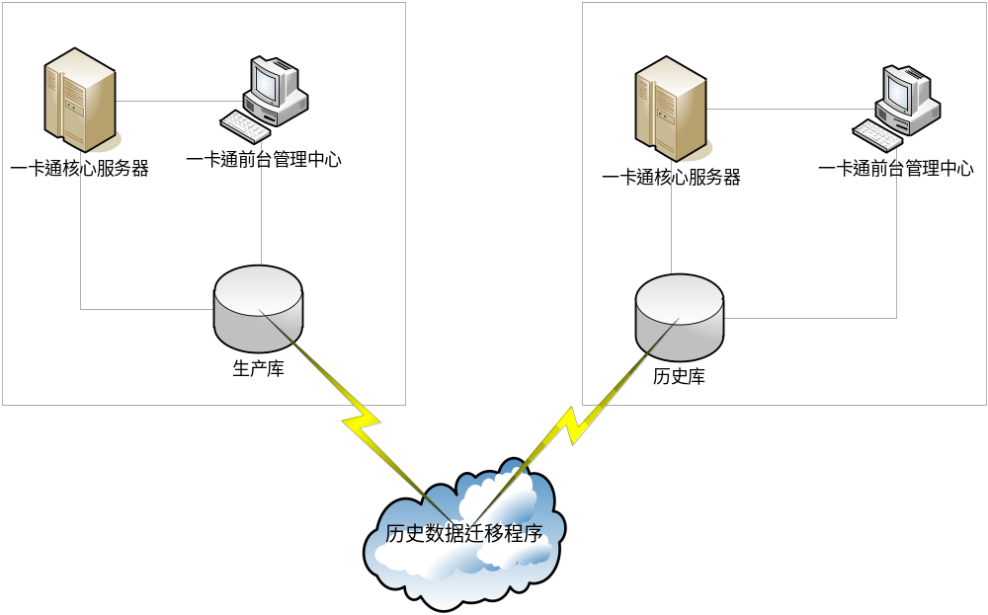

4.实施步骤

4.1 安装历史库
在一台独立的主机上安装oracle，并且执行一卡通的建库脚本生成一卡通数据库。

4.2 初始化历史库
将生产环境中的一卡通数据库进行完整备份，并且将备份得到的数据完整的导入到历史库中，作为历史库的初始数据。

4.3 安装后台服务程序
重新搭建一套一卡通应用后台服务，并且将该后台服务的数据库指向历史库。新的后台服务只启动核心服务程序，即ykt_bu，其他服务程序将停止。另外，不要将新的一卡通后台服务与生产环境中的后台服务安装在同一台机器上。

4.4 安装前台管理中心
在指定的主机上安装一套一卡通前台管理中心，并且将相关设置指向新搭建的后台服务，该前台管理中心将为用户提供操作历史数据的功能。

4.5 部署数据迁移程序
部署一套数据迁移程序，该程序实现从生产库中将数据迁移到历史库中。该数据迁移程序将由一卡通维护人员手动触发执行，其每次执行的时候从生产库中将指定交易卡号的历史交易流水迁移到历史库中，同时将最新的客户信息数据、用户发卡数据、系统参数等更新到历史库中。

